

高爾夫》裙襬搖搖LPGA萬人空巷，科達台灣賽摘首冠
羅開Golf 頻道2018年10月29日 上午8:23
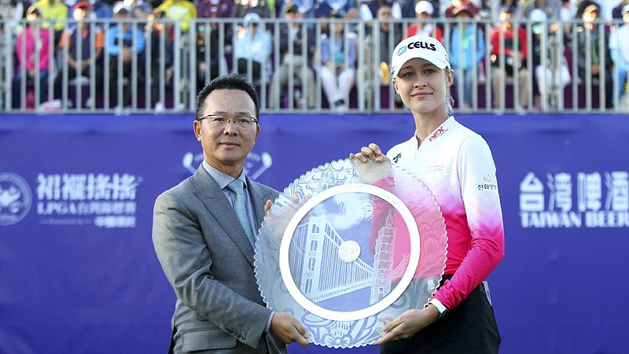
高爾夫》裙襬搖搖LPGA萬人空巷，科達台灣賽摘首冠

【羅開新聞中心 Thomas綜合報導 圖/大會提供】亞洲女子高球大賽，總獎金兩百二十萬美金的「2018裙襬搖搖LPGA台灣錦標賽」，十月二十八日在桃園市的大溪高爾夫俱樂部迎來超過三萬兩千名球迷，一同為台灣選手及世界高球女將們的精彩球技喝采。出身運動世家、網球明星Petr Korda（彼特•柯達）的女兒「長腿妹妹」Nelly Korda（奈莉•柯達），決賽日打出低標四桿的六十八桿，以四回合低於標準十三桿，贏得LPGA首勝。
二十歲美國好手奈莉的超水準演出，最後以四回合低標十三桿的兩百七十五桿，在台灣拿下個人LPGA生涯的首座冠軍盃。今日與徐薇淩在領先組出發的奈莉，在第四洞擊出柏蒂，接著在標準五桿的第六洞，兩桿攻上果嶺，再以長推擒鷹後，成績榜開始領走，逐漸展現贏面！在第十洞推進博蒂，擴大領先距離至三桿後，後八洞以穩定的擊球，獲得最終的勝利！
提及難能可貴的生涯首冠，奈莉說：「這絕對是我這輩子最美好的一天，自從打高爾夫以來，一直想要在LPGA拿下冠軍，今天終於美夢成真。」回顧今天的賽事過程，科達提到：「前九洞我打得很棒，不論是第四洞的博蒂、還是第六洞的老鷹，給了我桿數上的優勢，讓我能越打越順。」
在奪下冠軍之後，奈莉與姐姐Jessica Korda（潔希卡），成為LPGA史上暨Annika Sorenstam（安妮卡•索倫斯坦）、Charlotta（夏洛塔）及泰國姊妹Moriya Jutanugarn（莫莉雅•茱塔努岡）、Ariya（艾莉雅）之後，第三對在LPGA巡迴賽奪冠的姊妹。
奈莉在賽後記者會上特別感謝她的姐姐潔希卡：「她一直是我最好的朋友，一路陪伴著我，不論我打得好或壞，她總是以我為榮。」而提到最後一天和徐薇淩同組競桿的過程，奈莉對台灣的球迷感到印象深刻，她說：「當徐薇淩打出好球的時候，觀眾們的加油吶喊聲，讓我覺得是不是Tiger Woods（老虎•伍茲）回到這座球場來打球了？台灣的美食很棒，特別是珍珠奶茶是我最愛的食物。」
奈莉提到與台灣及裙襬搖搖高爾夫基金會的連結，她說：「其實在2015年我還在打業餘賽的時候，就曾經在美國參加由裙襬搖搖贊助的AJGA曾雅妮邀請賽，並奪得冠軍。這次又在台灣的裙襬搖搖賽事拿下職業首冠，我一定會把這座美麗的獎座放在房間裡最顯眼的地方，同時找機會再回到台灣出賽。」
韓裔澳洲選手李旻智（Minjee Lee）週日打出六十六桿，以低標十一桿的兩百七十七桿，獨居第二名。美國女將Ryann O'Toole（蘭恩•歐杜兒）打出六十七桿，以低標十桿的兩百七十八桿，排名第三。西班牙女將Carlota Ciganda（卡蘿塔•希甘達）打出六十九桿與寮國裔美國女將Megan Khang（康梅根），兩人同以低標八桿的兩百八十桿，並居第四名。
台灣球迷寄予厚望的徐薇淩今天打出七十四桿，四回合共兩百八十一桿，與韓裔紐西蘭前球后高寶璟（Lydia Ko）並列在第六名，結束今年的賽事。
對於這次在女子美巡台灣賽以領先者進入最後決賽，以及獲得全場觀眾熱烈加油的難得出賽體驗，徐薇淩表示：「這次裙襬搖搖LPGA台灣錦標賽，不僅是我LPGA生涯中首次獲得角逐冠軍的機會，更難得的是能夠在家鄉看到這麼多台灣球迷進場支持，心裡真的很開心。雖然沒有拿下冠軍，但整體而言我還是很滿意自己的表現，而這次寶貴的經驗將對我往後的球賽有很大的幫助！」
有了徐薇淩爭冠的好表現加持，加上連續四天的好天氣，「2018裙襬搖搖LPGA台灣錦標賽」四天的賽事，從第一回合的4,852人，第二天6,988人，第三回合：11,803人，加上今天的32,496人次，四天總共有56,139人進場觀賽。
對於球迷的熱烈支持，裙襬搖搖高爾夫基金會會長暨中華民國高爾夫協會理事長王政松說：「過去我辦的比賽，從沒有四天都是好天氣，這次要謝謝老天爺的幫助。我也要感謝現場超過四百名的志工、贊助商及賽事工作人員的支持，期待下次比賽繼續獲得大家的幫助，一起把最美的高爾夫景象傳到全世界，讓台灣朝向高爾夫強國的目標邁進。」
而在頒獎典禮後，看台上留有滿滿的觀眾，王政松激動的表示：「我知道這次中南部還有球迷特別北上來看球，對大家的支持，我心中充滿了無限的感激，也希望台灣選手精彩的表現，讓更多人能認識高爾夫，進而支持我們的選手。」

